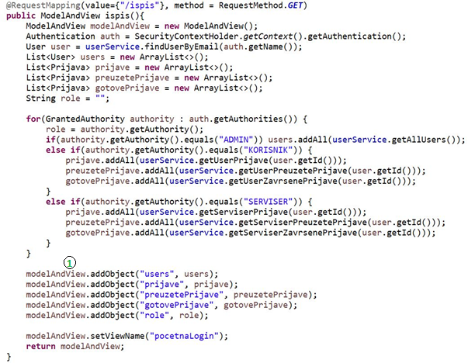

Metoda razreda Controller koja je zadužena za prikaz početne stranice korisniku koji se tek prijavio na sustav ovisno o njegovoj ulozi. Ukoliko se radi o adminu, iz baze podataka će se dohvatiti svi korisnici koji postoje na sustavu, a ukoliko se radi o serviseru ili korisniku iz baze će se dohvatiti prijave koje su vezane uz tog korisnika podijeljene u 3 kategorije: podnesene, preuzete i gotove.

U donjem dijelu metode (**1**) se svi potrebni podaci prenose na frontend koji te podatke može pokazati u određenom formatu.